AIR SHOW
GIOCO PER SCRATCH 2.0
LIVELLO BASE
TUTORIAL

DESCRIZIONE
In questo gioco, un aereo deve passare attraverso degli anelli evitando i pipistrelli
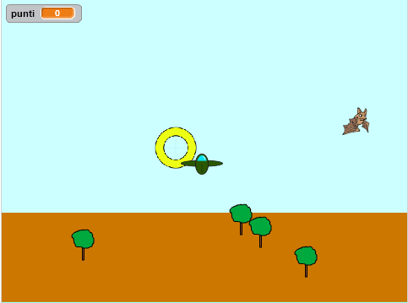

PASSI
Il progetto si sviluppa in maniera graduale. Man mano che si procede, si aggiunge complessità e si modificano blocchi di codice inizialmente semplici.

Questa guida riporta i punti fondamentali di ogni passaggio.

Gioco base:

- Si aggiunge l'aereo e lo si fa muovere
- Si carica lo sfondo
- Si aggiungono gli anelli e li si fanno muovere
- Si aggiungono i punti
- Si aggiungono i pipistrelli e li si fanno muovere
- Si fa esplodere l'aereo se tocca un pipistrello

Aggiunte / modifiche:

- Aereo che va verso il mouse
- Si aggiungono gli alberi come sfondo
- Cloni

PASSO 1: AEREO
Si aggiunge l'aereo e lo si fa muovere. Per quel che riguarda il movimento, si può usare una modalità molto semplice, per iniziare: l'aereo va sempre dov'è il mouse:
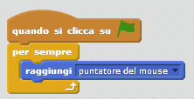
PASSO 2: SFONDO
Questo passaggio non richiede nessuno script, basta caricare l'immagine di sfondo presente tra le risorse. E' importante caricarla come sfondo e non come sprite:
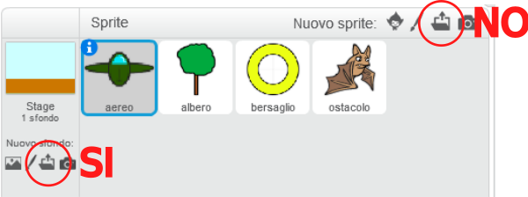
PASSO 3: GLI ANELLI
In questo gioco gli anelli si muovono in modo da creare l'illusione di avvicinarsi sempre di più all'aereo. Il movimento degli anelli non è semplicissimo da realizzare, per cui è opportuno farne una prima versione quanto più semplice possibile, e poi complicarla:
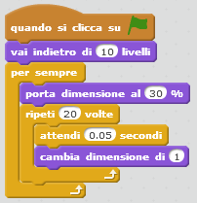
Gli anelli seguono un movimento cicliclo: partono da lontano, quindi sono “attaccati” allo sfondo ().
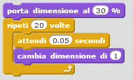
Gli anelli fanno sempre la stessa cosa. Innanzitutto li rimpiccioliamo, così appaiono lontani. Per creare l'illusione dell'avvicinamento, li facciamo ingrandire dell'1% ogni 0.05 secondi. In questo modo si crea un movimento molto fluido e continuo. L'avvicinamento viene ripetuto 20 volte:
poi l'anello ritorna “lontano”.

Per evitare che l'anello ricompaia sempre nello stesso punto lo spostiamo in un punto a caso nel cielo prima di cominciare a farlo avvicinare:
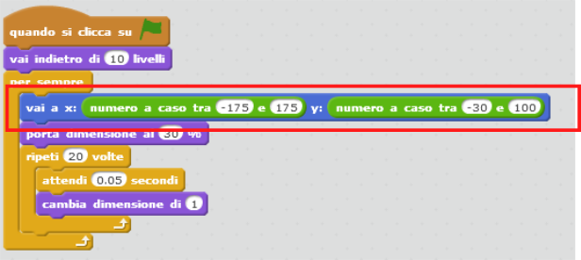
PASSO 4: PUNTI
Ok, i nostri anelli continuano ad avvicinarsi e poi a tornare indietro. Per rendere il gioco minimamente divertente, possiamo aggiungere un segnapunti.
Innanzitutto creiamo una variable chiamata “punti”. E' importante crearla scegliendo l'opzione “per tutti gli sprite”, in modo da poterla usare negli script di più sprite.
Poi aggiungiamo uno script allo sfondo per azzerare il punteggio ogni volta che il gioco parte:
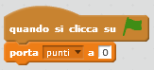
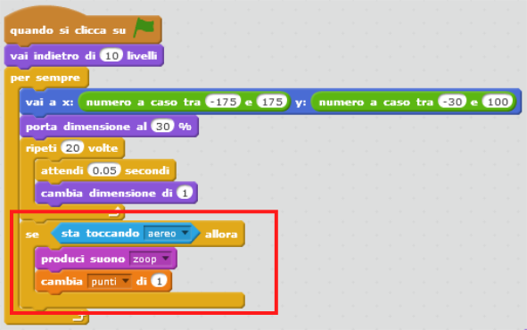
Infine modifichiamo lo script dell'anello: quando l'anello si è avvicinato al massimo, prima di mandarlo indietro, controlliamo se sta toccando l'aereo. In questo caso aumentiamo il punteggio (e facciamo pure un bel suono!)

PASSO 4: PIPISTRELLI
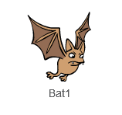
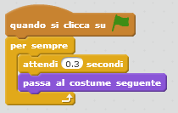
Facile prendere gli anelli, vero? Per rendere il gioco un po' più complicato, possiamo aggiungere degli ostacoli.
Dalla libreria degli sprite inclusa in Scratch, scegliamo il pipistrello. Il pipistrello ha più di un costume, per cui è possibile fargli sbattere le ali.

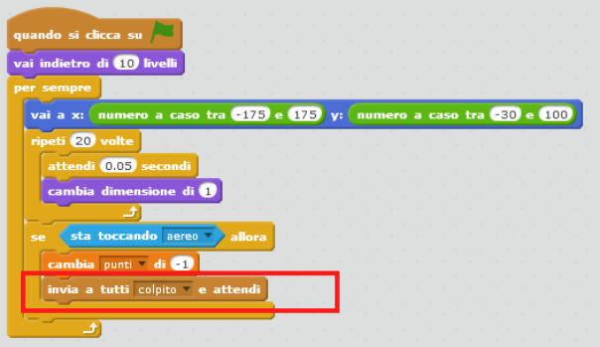
Facciamo muovere il pipistrello in maniera molto simile agli anelli. Però, quando si sono avvicinati al massimo, se stanno toccando l'aereo, si perde un punto. Inoltre, vogliamo far scomparire l'aereo per un po'. Per far questo, mandiamo un messaggio all'aereo.

PASSO 5: L'AEREO ESPLODE
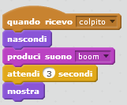
Mandare il messaggio non basta, dobbiamo anche dire all'aereo cosa fare se riceve il messaggio:

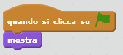
Inoltre, per evitare che all'inizio del gioco l'aereo sia invisibile, diciamo all'aereo di mostrarsi appena parte il gioco:

MODIFICA 1: AEREO CHE VA VERSO IL MOUSE
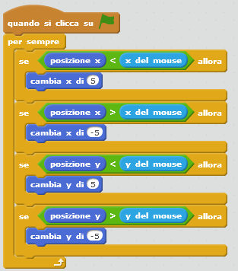
Rispetto alla versione base del gioco, si possono fare un po' di modifiche. Una di queste riguarda il movimento dell'aereo. Invece di raggiungere immediatamente il mouse, si può fare in modo che l'aereo si muova verso il mouse più lentamente. Per farlo bisogna confrontare la posizione dell'aereo e quella del mouse, e cambiare la posizione x e la posizione y dell'aereo di conseguenza.

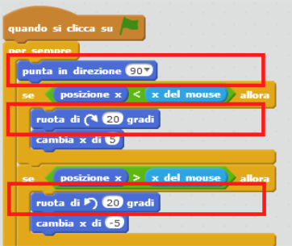
Per rendere ancora più realistico il movimento dell'aereo, lo si può far inclinare nella direzione in cui si sta muovendo:

MODIFICA 2: ALBERI
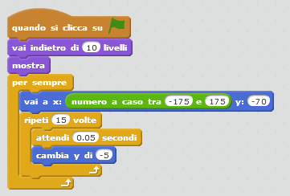
Il gioco si può abbellire inserendo degli alberi sul terreno. Lo script è molto simile a quello degli anelli, cambiano solo i punti in cui gli compaiono casualmente (a terra e non in cielo) e il fatto che gli alberi si muovono in maniera tale da creare l'illusione che l'aereo stia andando avanti:

MODIFICA 3: CLONI
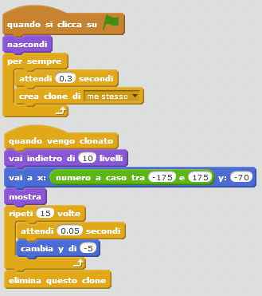
Finora abbiamo sullo schermo 1 solo anello, 1 solo pipistrello e 1 solo albero alla volta. Possiamo farne comparire più di uno. Un primo metodo (semplice) è quello di duplicare gli sprite. Un secondo metodo è quello di usare i cloni. Ad esempio, per gli alberi, lo script diventa:

Per gli anelli e i pipistrelli il concetto è simile: quando il gioco inizia, lo sprite si nasconde e comincia a creare dei cloni di se stesso, che si avvicinano sempre più e poi si autodistruggono.

